Barevný velikonoční týden
V týdnu od 3. dubna si chceme s dětmi užít barvičky a velikonoční tradice.
Prosíme, aby děti měly na sobě oblečení, popř. nějaký doplněk (sponku, ponožky..)
V příslušné barvě:
Modré pondělí
Žluté úterý (šedivé)
Škaredá středa (černá)

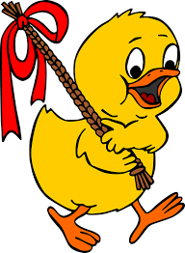 Veselé Velikonoce

